5-6 august 2017
RAPORT de WEEKEND

Calificativ:  NEUTRU | Elcen, preluată cu tot cu datorii | Realitatea TV-18:12  2min 35s  Radio România 13:02  40 sec
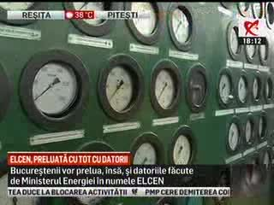 | Printr-o ordonanţă de urgenţă, premierul Mihai Tudose a dat undă verde pentru preluarea Elcen de către Primăria Capitalei. Documentul obligă Primăria să preia compania cu tot cu datorii. Măsura ar putea fi luată şi în alte municipii din ţară.  Elcen are o datorie de peste 400 de milioane de lei către Romgaz.

Calificativ:  NEUTRU | Pană de curent în plină caniculă | Digi24 – 23:07  54 sec
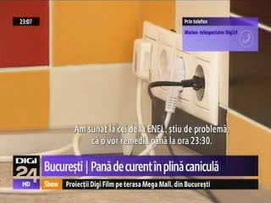 | Zeci de locuitori din mai multe blocuri din sudul Bucureştiului au rămas fără energie electrică timp de 10 ore. Reprezentanţii Enel dau asigurări că până la miezul nopţii problema se va rezolva.

Calificativ:  NEUTRU | - | Radio România -13:06  2min 3sec
Ministerul Energiei a sesizat Consiliul Concurenţei cu privire la posibile înţelegeri între producătorii de energie din ţară în scopul creşterii preţului la curentul electric. Ministerul spune că are unele semnale privind existenţa acestor practici, după ce la bursă energia a ajuns să se tranzacţioneze la preţuri foarte ridicate, de trei ori mai mari faţă de aceeaşi perioadă a anului trecut. Această evoluţie s-ar putea simţi într-o nouă creştere a facturilor la consumatorul final. Evoluţia preţului la electricitate a ajuns să preocupe şi BNR, pentru că a ajuns să aibă o influenţă semnificativă în rata inflaţiei.

AUDIO Radio România

